**Проект "Чудеса из мыла"**

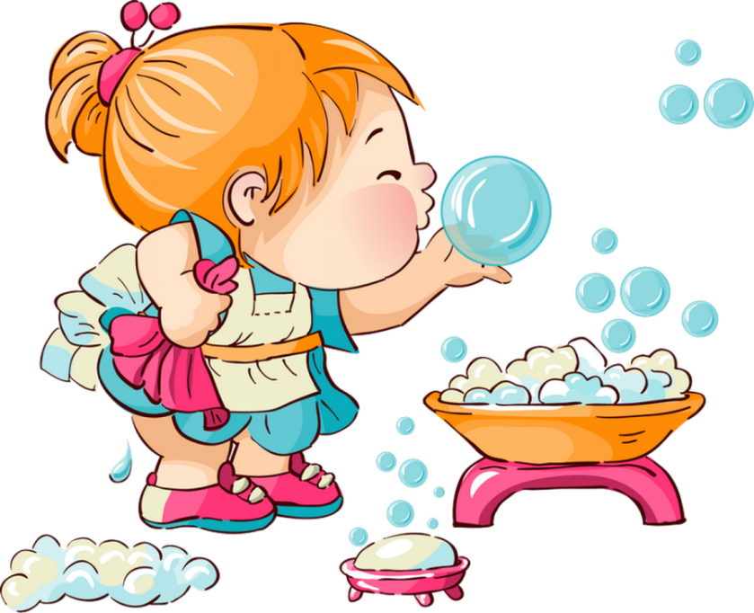

Данный проект – это организация работы по ознакомлению детей с мылом и изучения истории мыла, осуществляется через поисково -исследовательскую, интеграционную деятельность в процессе разных форм работы, направленную на расширение потенциала творческих и интеллектуальных способностей детей посредством активации детской жизнедеятельности.

**Тип проекта:** исследовательский, творческий

**Сроки реализации:** две недели,

**Участники проекта:** дети подготовительной группы (6-7 лет), педагоги, родители

**По продолжительности:** краткосрочный

**Актуальность** Мыло – один из самых популярных предметов нашего ежедневного потребления. Довольно трудно себе представить современную жизнь без мыла. Именно оно стоит на защите нашего здоровья и красоты. Каждый из нас по несколько раз в день пользуется мылом и даже не задумывается о том, как и когда оно появилось на свет.

Сегодня в магазинах мы видим большое количество мыла разных по цвету, форме, запаху, по составу, жидкое и твёрдое. Но есть и другое мыло, которое имеет своё название – мыло ручной работы, уже давно популярное во многих странах. Но представьте себе, что когда-то давно мыла не было. Как же получилось, что этот продукт занял такое важное место в нашей жизни?

Нас заинтересовало, чем это мыло отличается от фабричного и можно ли дома сделать такое мыло. Оказалось, что для ответа на этот вопрос понадобится познакомиться с историей мыловарения, свойствами мыла и его составом. Актуальность работы состоит в том, что тема имеет практическое применение.

**Новизна** исследования заключается в том, что знакомство с мылом и его свойствами происходит через комплекс мероприятий: беседы, эксперименты, практическую деятельность.

**Проблема:** В детском саду и дома постоянно говорят: «Мойте руки с мылом!» А зачем мыть руки именно с мылом и что такое мыло? Хочется поближе познакомится с таким знакомым с детства продуктом, как мыло!

**Ключевые моменты проекта:**

* зачем человеку мыло;
* какое бывает мыло;
* мыло полученное самостоятельно.

**Цель**: изготовить мыло в домашних условиях.

**Задачи:**

* Проанализировать различные источники и узнать, как появилось мыло, способы его получения и использования.
* Узнать какое бывает мыло;
* Изготовить мыло в домашних условиях.

**Объект исследования** – мыло

**Предмет исследования** – состав, свойства мыла, способы изготовления.

**Методы исследования:**

* поисковый;
* исследовательский;
* практический;
* эксперимент.

**Предполагаемые результаты:**

* получить мыло разной формы, цвета, запаха;
* научить друзей мыловарению;
* получить удовольствие от проделанной работы.

**Этапы реализации проекта:**

**1. Начальный этап**

* Сбор и анализ информации по теме: чтение художественной литературы, воспитателями проводились беседы познавательного характера «Как правильно мыть руки», «Что такое мыло», «Бабушкино мыло», разработать и апробировать конспект образовательной деятельности «Мыло и его секреты».
* Определение цели, исходя из интересов ребенка.
* Формулировка проблемных вопросов.
* Планирование предстоящей деятельности, направленной на реализацию проекта.
* Ребенок учится самостоятельно задавать вопросы, формулировать тему, планировать работу.

**2. Технологический этап**

* Сбор информации (расспросы членов семьи).
* Изучение собранной информации (история возникновения мыла, фотографии, сказки, стихи о мыле).
* Работа с Интернет – ресурсами.
* Анализ полученных материалов.
* Изготовление мыла своими руками.
* Использование мыла, созданного своими руками для рисования.

**3. Рефлексивный этап.**

* Обобщение и систематизация полученной информации.
* Формулирование вывода.
* Подготовка и проведение презентации (интересный рассказ о проведенном исследовании).

**4. Перспектива.**

* Намерение ребенка и дальше изучать эту тему:
* Создать книгу рецептов изготовления мыла в домашних условиях.

**Формы реализации проекта.**

* Беседа
* Познавательное чтение
* Поисковая работа (из различных источников информации)
* Самостоятельная практическая деятельность.

**Работа с ребенком**

* Чтение художественной литературы: «Сказка про Волшебное Мыло» (сказка) Елена Черных, стихи и загадки о мыле.
* Беседы познавательного характера по теме: «Как правильно мыть руки», «Что такое мыло?», «Бабушкино мыло» и другие.
* Самостоятельная практическая деятельность: рисование рисунков с помощью мыльной пены и мыла.

**Работа с родителями**

* Изучение информации по теме из разных источников.
* Подборка литературы по теме. (стихи, загадки, сказки, рассказы).
* Создание презентации «Чудеса из мыла».

**Методическое сопровождение**

* Конспекты познавательных бесед.
* Подборка художественной, познавательной литературы.